Отчёт по лабораторной работе №5

Дисциплина: Архитектура компьютера

Ким Денис Вячеславович

Содержание

# 1 Цель работы

Приобрести практические навыки работы в Midnight Commander и освоить инструкции языка ассемблера mov и int.

# 2 Задание

В ходе данной работы мне предстоит познакомиться с основами MC, инструкциями mov и int и писать программы для вывода данных на экран.

# 3 Теоретическое введение

Здесь описываются теоретические аспекты, связанные с выполнением работы.

Например, в табл. 1 приведено краткое описание стандартных каталогов Unix.

Таблица 1: Описание некоторых каталогов файловой системы GNU Linux

| Имя каталога | Описание каталога |
| --- | --- |
| / | Корневая директория, содержащая всю файловую |
| /bin | Основные системные утилиты, необходимые как в однопользовательском режиме, так и при обычной работе всем пользователям |
| /etc | Общесистемные конфигурационные файлы и файлы конфигурации установленных программ |
| /home | Содержит домашние директории пользователей, которые, в свою очередь, содержат персональные настройки и данные пользователя |
| /media | Точки монтирования для сменных носителей |
| /root | Домашняя директория пользователя root |
| /tmp | Временные файлы |
| /usr | Вторичная иерархия для данных пользователя |

Более подробно про Unix см. в [1–4].

# 4 Выполнение лабораторной работы

Открываем Midnight Commander (рис. 1).

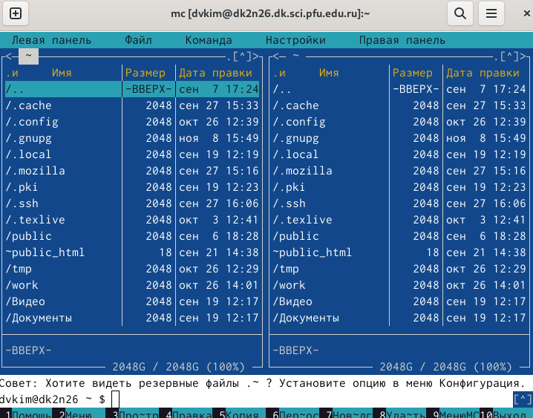

Рис. 1: Открытый Midnight Commander

Пользуясь клавишами ↑ , ↓ и Enter, переходим в каталог ~/work/arch-pc, созданный при выполнении лабораторной работы №4: (рис. 2).

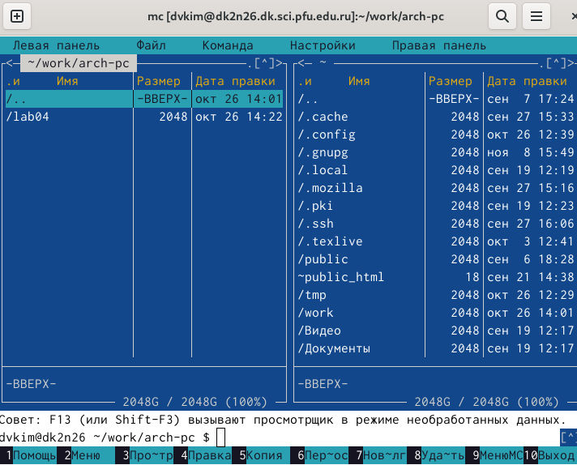

Рис. 2: Переход в каталог ~/work/arch-pc

С помощью функциональной клавиши F7 создаём папку lab05: (рис. 3).

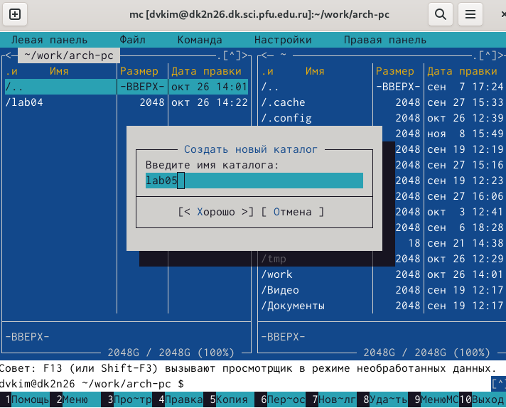

Рис. 3: Создание нового каталога

Переходим в него: (рис. 4).

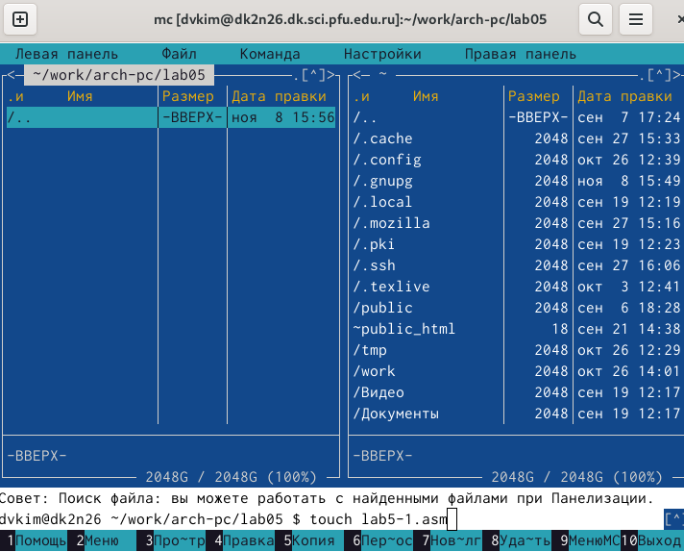

Рис. 4: Переход в новый каталог

Пользуясь строкой ввода и командой touch, создаём файл lab5-1.asm. С помощью функциональной клавиши F4 открываем его для редактирования во встроенном редакторе: (рис. 5).

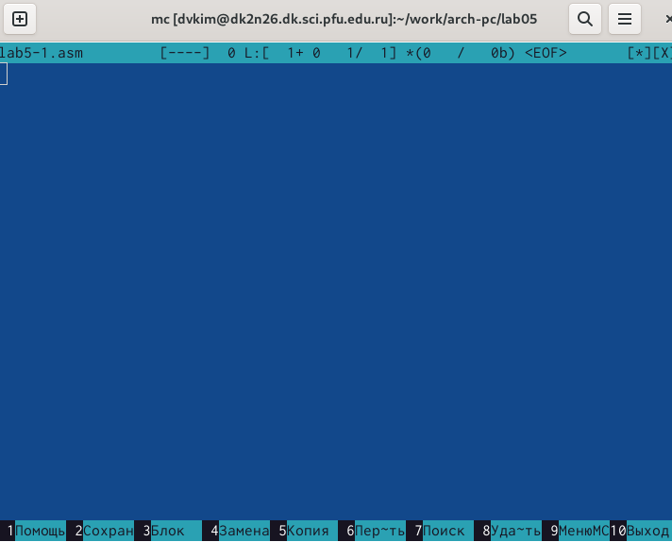

Рис. 5: Открытие созданного файла в редакторе

Вводим текст программы из листинга 5.1, сохраняем изменения и закрываем файл: (рис. 6).

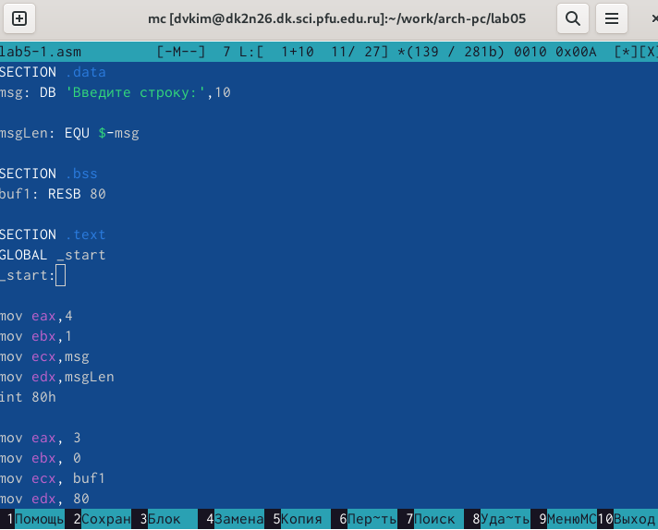

Рис. 6: Ввод текста программы из листинга

С помощью функциональной клавиши F3 открываем файл lab5-1.asm для просмотра. Убеждаемся, что файл содержит текст программы: (рис. 7).

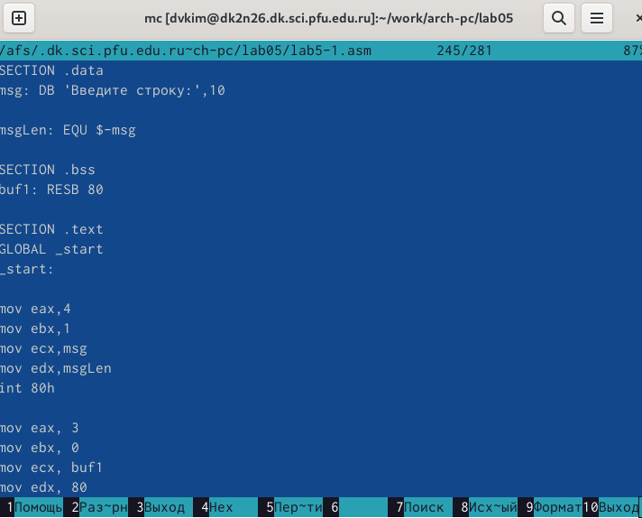

Рис. 7: Открытие файла для просмотра

Оттранслируем текст программы lab5-1.asm в объектный файл. Выполняем компоновку объектного файла и запускаем получившийся исполняемый файл. В появившееся поле вводим своё имя пользователя: (рис. 8).

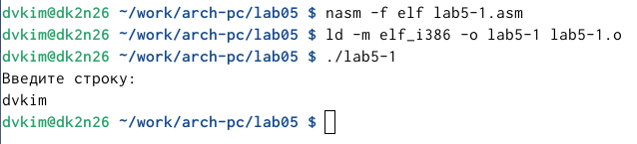

Рис. 8: Запуск программы

С помощью функциональной клавиши F6 создаём копию файла lab5-1.asm с именем lab5-2.asm: (рис. 9).

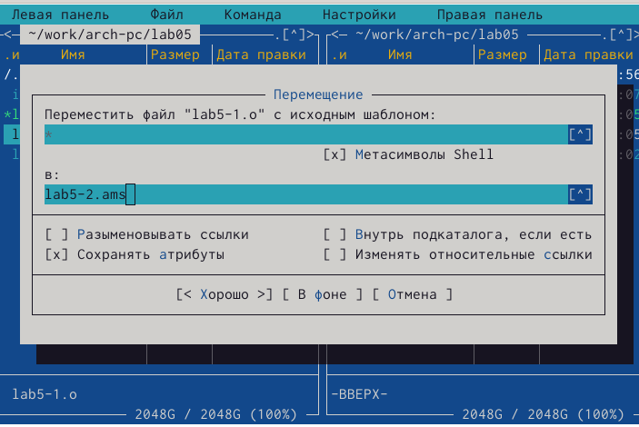

Рис. 9: Создание копии файла

Исправляем текст программы в файле lab5-2.asm с использованием подпрограмм из внешнего файла in_out.asm в соответствии с листингом 5.2: (рис. 10).

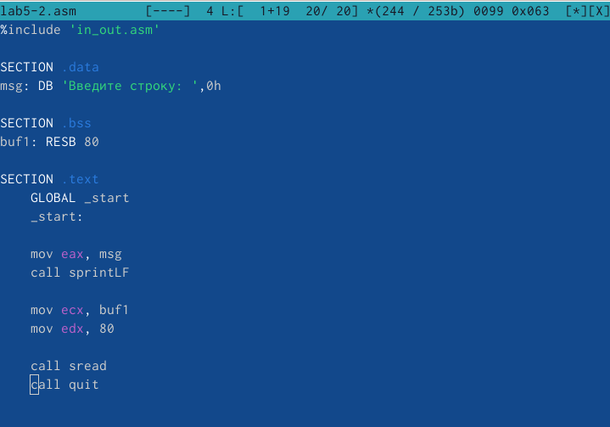

Рис. 10: Исправление текста программы

В файле lab5-2.asm заменяем подпрограмму sprintLF на sprint. Создаём исполняемый файл и проверяем его работу. Заметим, что тексты вывелся уже не на новой строке: (рис. 11).

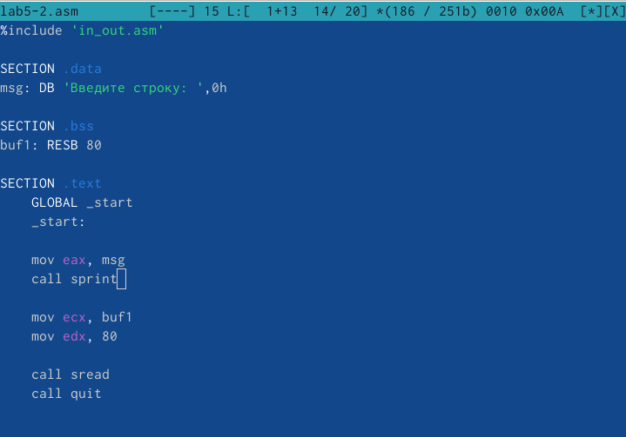

Рис. 11: Замена подпрограммы

Выполняем задания для самостоятельной работы. Создаём копию файла lab5-1.asm. Вносим изменения в программу, так чтобы она работала по заданному алгоритму: (рис. 12).

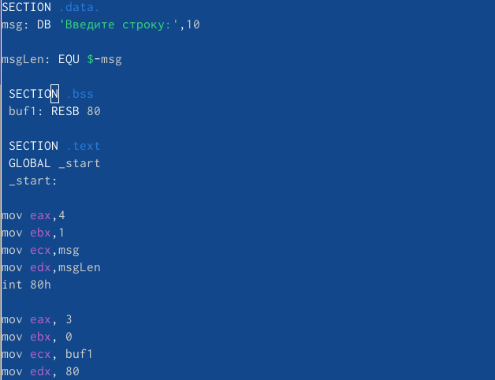

Рис. 12: Внос изменений

Запускаем исполняемый файл. На приглашение ввести текст вводим свою фамилию: (рис. 13).

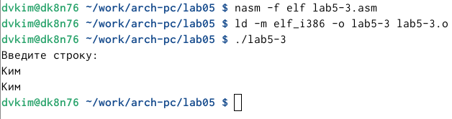

Рис. 13: Запуск программы

Создаём копию файла lab5-2.asm. Исправляем текст программы с использованием подпрограмм из внешнего файла in_out.asm так, чтобы она работала по заданному алгоритму: (рис. 14).

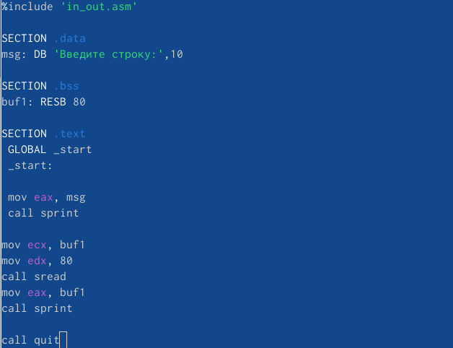

Рис. 14: Внос изменений

Запускаем исполняемый файл и проверяем его работу: (рис. 15).

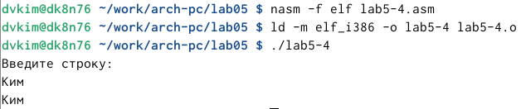

Рис. 15: Запуск программы

# 5 Выводы

В ходе данной работы я приобрёл практические навыки работы в Midnight Commander и освоил инструкции языка ассемблера mov и int. Я также научился писать собственные программы для вывода данных на экран.

# Список литературы

1. Таненбаум Э., Бос Х. Современные операционные системы. 4-е изд. СПб.: Питер, 2015. 1120 с.

2. Robbins A. Bash Pocket Reference. O’Reilly Media, 2016. 156 с.

3. Zarrelli G. Mastering Bash. Packt Publishing, 2017. 502 с.

4. Newham C. [Learning the bash Shell: Unix Shell Programming](http://www.amazon.com/Learning-bash-Shell-Programming-Nutshell/dp/0596009658). O’Reilly Media, 2005. 354 с.